استاد محمدرضا شجریان

محمدرضا شجریان (۱ مهر ۱۳۱۹ – ۱۷ مهر ۱۳۹۹) ، موسیقی‌دان و خوانندهٔ موسیقی سنتی ایرانی بود. او درباره تولد خود این گونه نقل قول کرده است: تولدم روز اول مهر ماه سال یکهزارو سیصد و نوزده خورشیدی در مشهد است، در خانواده ای که پدر بزرگم (علی اکبر) صدای بسیار رسایی داشته و به زیبایی آواز می خوانده است. او از مالکین بزرگ مشهد بود و از خواندن در جمع پرهیز داشت، گاه برای دوستان سرشناسی که به دیدارش می آمده اند می خوانده است. پدرم مهدی از صدای پر طنین و رسایی برخوردار بود و در جوانی آواز خواندن را شروع کرد اما خیلی زود در محیط بسته و سنتی به قرائت قرآن رو آورده و تا آخر عمر بر همان عقیده باقی ماند و آواز را رها کرد ، در قرائت قرآن جایگاه خاصی در مشهد پیدا کرد و شاگردان زیادی برای تلاوت قرآن تربیت کرد که از جمله خود اینجانب است.

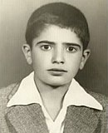

شجریان در میان دوستداران خود با عنوان «استاد آواز ایران» و «خسروِ آواز ایران» شناخته می‌شود. بسیاری از مردم ایران او را مهم‌ترین چهرهٔ موسیقی ایرانی و یکی از نمادهای مهم فرهنگ و موسیقی ایران‌زمین می‌دانند. شجریان از آوازه‌ای بین‌المللی نیز برخوردار است. محمدرضا شجریان از بنیاد آقاخان، جایزهٔ خداوندگار موسیقی را دریافت کرده‌است و نامزد جایزه گرمی نیز بوده‌است.
وی همچنین خوش‌نویس در خطِ نستعلیق،رئیس شورای عالی خانه موسیقی ایران، بنیان‌گذار گروه شهناز،شرکت دل آواز،باغ هنر بم و طراح چند ساز موسیقی بود. او در قرائت قرآن نیز فعالیت داشت و دعای ربنا، نامدارترین تلاوت قرآنیِ او بود.
وی علاوه بر اشعار کلاسیک شاعرانی چون حافظ، سعدی، مولانا، عطار، باباطاهر و خیام، در برخی کنسرت‌ها و کارهای خود از «شعر نو» شاعرانی چون فریدون مشیری، نیما یوشیج، سهراب سپهری، محمدرضا شفیعی کدکنی، مهدی اخوان ثالث و هوشنگ ابتهاج نیز استفاده کرده‌است. از جمله کارهای مشترک او گزیده‌ای است از رباعیات خیام با صدای شجریان و رباعی‌خوانی احمد شاملو. همچنین، وی تعدادی از دعاهای قرآنی را در اثر مشهور به دعای ربّنا خوانده‌است که در هنگام افطارهای ماه رمضان از صدا و سیمای ایران پخش می‌شد. همچنین بعد از درگذشت پدرش که از استادان و قاریان مشهور قرآن در مشهد بود برخی از تلاوت‌های قرآن خود را با عنوان به یاد پدر در دو سی‌دی مجزا (به یاد پدر ۱ و به یاد پدر ۲) منتشر کرد.
از فرزندان او، همایون و مژگان در زمینهٔ موسیقی فعالیت دارند. خوانندگانی چون ایرج بسطامی، مظفر شفیعی، حسام‌الدین سراج، حمیدرضا نوربخش، علی جهاندار، بیژن کامکار، سینا سرلک و پسرش همایون از شاگردان شجریان بودند.
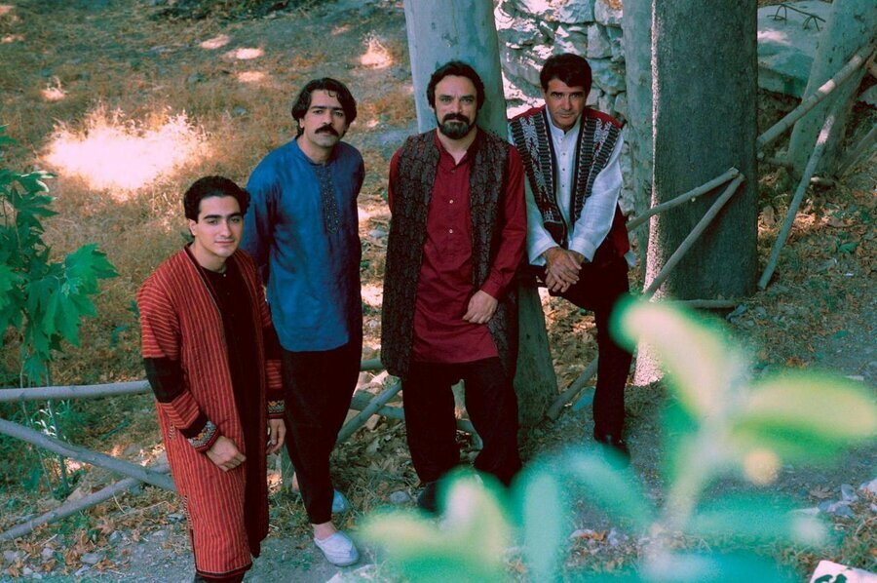

زندگی هنری محمدرضا شجریان
محمدرضا شجریان با اجرای برگ سبز شماره ۲۱۶، همکاری های خود را با برنامه گلها آغاز کرد و تا ۱۳۵۵ خورشیدی که به علت آشفتگی های اجتماعی از رادیو کناره گرفت، با این برنامه ارزنده همکاری داشت. در این دوره وی از برجسته ترین و محبوب ترین خوانندگان رادیو محسوب می شد و آوازهای او با همکاری استادان بزرگی که در هنر خود، یگانه بودند، از رادیو منتشر می شد.
اوج تبلور و شکفتگی آوازهای پیش از انقلاب شجریان، در گلهای تازه انعکاس دارد؛ برنامه ای که به همت والای امیر هوشنگ ابتهاج شگل گرفت و در پرتو مدیریت متعالی و کفایت های ذاتی او، بخش ارجمندی از موسیقی معاصر ایران است.
بعد از دوران درخشان ۱۰ ساله سرپرستی داوود پیرنیا در گلها، کمتر کسی گمان می کرد که روند تکاملی این برنامه ادامه یابد و بیشتر بر این تصور بودند که کیفیت اجراها به تدریج کاهش یابد و در نهایت این برنامه متوقف شود. گرچه افرادی که بعد از پیرنیا تصدی این برنامه را به عهده گرفتند، همگی از اساتید نامدار شعر و موسیقی محسوب می شدند، اما بعد از پیرنیا که سال ها در سازمان های مهم مملکتی، سمت های مهم مدیریتی داشت، ادامه برنامه گلها، کاری بس دشوار بود. بیشتر هنرمندان افرادی خود محور، مغرور و ناسازگار بودند و هنر خویش را بسی برتر از دیگران می انگاشتند و بدین ترتیب اداره امور موسیقیگلها با دشواری های فراوان روبرو بود، به همین جهت جانشینان پیرنیا، موفقیت چندانی به دست نیاوردند.
در ۱۳۵۱خورشیدی، اجرای این امر مهم فرهنگی هنری به عهده امیر هوشنگ ابتهاج قرار گرفت و او با توانایی های مدیریتی و اندیشه های تابناک و آشنائی های کاملی که با شعر و موسیقی و تاریخ و فرهنگ ایران داشت، موفق شد تا گلهای تازه و گلچین هفته را بنیاد نهد و ادامه فعالیت های پیرنیا، بار دیگر در مسیری صحیح و متحول قرار گرفت. یکی از هنرمندان برجسته ای که در شکل گیری گلهای تازه، مشارکت مؤثر داشت، محمدرضا شجریان بود که از ۲۱۰ برنامه، در ۷۰ برنامه شرکت کرد و بدیع ترین و بلیغ ترین آوازها را به همراه ساز دلنواز اساتید یگانه موسیقی ایران، به یادگار باقی نهاد، آثاری که در تاریخ هنر معاصر ایران، به جاودانگی رسیده اند و تا سال های سال به زندگی دیگران زیبائی و صفا و معنا می بخشند.
بیشتر آثار محمدرضا شجریان در ۳۰ سال اخیر، محصول کنسرت های متعددی است که وی در این سال ها در شهرهای مختلف ایران و چهار گوشه جهان برگزار کرد و همگی با استقبال کم نظیر و شورانگیز مردم هنر دوست روبرو شد. به خصوص ایرانیان برون مرزی وی را به عنوان سفیر فرهنگی و هنری ایران، ارج نهادند. آوازهای این دوره از فعالیت های هنری استاد، به نحو محسوسی، با پختگی بیش تر همراه است. گو اینکه وسعت صدای وی کاهش نیافته، اما بلاغت جوانی به تدریج جای خود را به پختگی و نظم و هنجارهای جدید داده و به نظر می رسد که موسیقی او در این سال ها دلنشین تر شده است. صرف نظر از تغییرات بیولوژیکی حنجره و دیگر اندام های صوتی، این تحول مطلوب، از دانش گسترده تر موسیقائی و اجتماعی و اشراف بیش تر وی به ادبیات پارسی نشأت گرفته است.
از دیگر تحولات این دوره از فعالیت های هنری شجریان، توجه بیش تر به مضامین و مفاهیم اشعار و پیام هائی است که در آوازهای او وجود دارد و موسیقی او با مردم ایران پیوند بیش تر پیدا می کند و به تحقیق جز قمر الملوک وزیری خواننده دیگری را نمی شناسیم که تا این حد با مردم زمانه خویش نزدیک باشد.
شجریان در ۳۰ سال گذشته، آثار قابل توجهی آفرید که هر یک از آن ها با ویژگی های مطلوب و پیام های مخصوص، نزد صاحب دلان جایگاه والایی دارند. اما برخی از این آوازها، شهرت بیشتری پیدا کرده است که از آن جمله می توان از برنامه های زیر یاد کرد: راست پنجگاه، مرکبخوانی نوا، بیداد، زمستان، معمای هستی، فریاد، عشق، سرو چمان. شب، سکوت وکویر، یاد ایام، دستان، سرو چمان.
در ادامه میتوانید تصاویر مربوط به تمامی آلبوم های منتشر شده توسط استاد محمدرضا شجریان را ملاحظه فرمائید:

فعالیت موسیقی :
دههٔ ۱۳۳۰
در سال ۱۳۳۱، برای نخستین بار، صدای تلاوت قرآن او از رادیو خراسان پخش شد. وی در سال ۱۳۳۸ به دانش‌سرای مقدماتی مشهد رفت و برای نخستین بار با یک معلم موسیقی آشنا شد.
پس از دریافت دیپلم دانش‌سرای عالی، به استخدام آموزش و پرورش درآمد و به تدریس مشغول شد و در این زمان با سنتور آشنا شد و فراگیری این ساز را نزد جلال اخباری شروع کرد.
دههٔ ۱۳۴۰
شجریان در سال ۱۳۴۰ با فرخنده گل‌افشان ازدواج کرد که حاصل آن سه دختر به نام‌های فرزانه (راحله)، افسانه (همسر پرویز مشکاتیان) ، مژگان و یک پسر (همایون) بود.
او سال ۱۳۴۶ در تهران با احمد عبادی آشنا شد و همچنین در کلاس اسماعیل مهرتاش شرکت کرد. در همین سال برای آموختن خوشنویسی در انجمن خوش‌نویسان ایران نزد ابراهیم بوذری رفت. شجریان از سال ۱۳۴۷، خوشنویسی را نزد حسن میرخانی ادامه داد و در سال ۱۳۴۹، درجهٔ ممتاز را در خوشنویسی به دست آورد.
دههٔ ۱۳۵۰
محمدرضا شجریان، محمدرضا لطفی و ناصر فرهنگ‌فر در جشنوارهٔ موسیقی جشن هنر شیراز در سال ۱۳۵۴، به اجرای زنده ی آلبوم راست پنجگاه پرداختند.
محمدرضا شجریان تا سال ۱۳۵۰ به‌خاطر این‌که پدرش می‌خواست خانوادهٔ آن‌ها (شجریان) بیشتر با قرائت قرآن و چهرهٔ مذهبی شناخته شوند، با نام مستعار سیاوش بیدگانی با رادیو همکاری می‌کرد، ولی بعد از آن پدرش به او اجازهٔ استفاده از نام اصلی‌اش را داد. وی تا سال ۱۳۴۷ در استخدام آموزش و پرورش بود و پس از مدت زمانی تدریس و مدیریت مدارس، به وزارت منابع طبیعی انتقال یافت. وی در مدت خدمت در آموزش و پرورش در رادکان از توابع چناران به تدریس پرداخت و مدتی در این شهر سکونت داشت.
در ۱۳۵۰ با فرامرز پایور آشنا شد و یادگیری سنتور و ردیف‌های آوازی را نزد وی دنبال کرد. در سال ۱۳۵۱ در برنامه گل‌ها با نورعلی‌خان برومند آشنا شد و شیوهٔ آوازی حسین طاهرزاده را نزد او آموخت. از سال ۱۳۵۲ نزد عبدالله دوامی ردیف آوازی ایشان و شیوه‌های تصنیفخوانی را فراگرفت. در همین سال، به همراه گروهی از هنرمندان همچون محمدرضا لطفی، ناصر فرهنگ‌فر، حسین علیزاده، جلال ذوالفنون و داوود گنجه‌ای، به عضویت مرکز حفظ و اشاعهٔ موسیقی به سرپرستی داریوش صفوت درآمد. در آن زمان تصنیف داروَگ را که مربوط به آهنگی از محمدرضا لطفی بر روی شعری از نیما یوشیج بود اجرا کرد. تصنیف داروَگ از اولین تصنیف‌هایی است که در آن شعر نو به‌کارگیری شده‌است. از جمله تصنیف‌های شجریان که به زبان محاوره‌ای هستند، می‌توان به تصنیف مگه نه (شعر بیژن سمندر، آهنگ از عطاالله خرم) اشاره کرد که در همان دوران اجرا شده‌است.
اجرای زندهٔ راست‌پنج‌گاه در سال ۱۳۵۴ در جشن هنر شیراز به‌همراه محمدرضا لطفی و ناصر فرهنگ‌فر، که بعدها در یک آلبوم موسیقی با همین نام منتشر شد، مورد استقبال واقع شد. در آن زمان راست‌پنج‌گاه به‌ندرت اجرا می‌شد و این دستگاه در حال فراموش شدن بود.
محمدرضا شجریان در سال ۱۳۵۶ در مسابقهٔ تلاوت قرآن کشوری، رتبهٔ نخست را به دست آورد. و در اسفندماه سال ۱۳۵۷ شرکت دل‌آواز را بنیان‌گذاری کرد.
محمدرضا شجریان در سال ۱۳۵۷ همانند بسیاری از هنرمندان آن زمان همکاری خود را با سازمان‌های دولتی (مثل رادیو)، به‌دلیل آنچه خود گفته‌است، «آن موقع، آن‌جا با روحیات من نمی‌خواند، سیاست پخش صداها را از رادیو تلویزیون، من حس می‌کردم کاباره‌دار دارد تعیین می‌کند و ابتذال فرهنگی …» ادامه نداد. البته سایر هنرمندان (گروه‌های شیدا و عارف) و رئیس بخش موسیقی رادیو در آن زمان، هوشنگ ابتهاج نیز آن زمان از رادیو پس از واقعهٔ ۱۷ شهریور به نشانهٔ اعتراض خارج شدند. پس از این اتفاق محمدرضا لطفی کانون چاووش را با حمایت هوشنگ ابتهاج بنیان‌گذاری کرد. بیش‌تر اعضای کانون چاووش همان اعضای گروه‌های شیدا و عارف بودند. در آن زمان، محمدرضا شجریان به‌همراه شهرام ناظری در چند آلبوم مشترک از کانون چاووش آواز خواندن را بر عهده گرفتند که بیش‌تر محتوای آن‌ها انقلابی و میهنی بود. از میان آلبوم‌های مشترک شجریان و ناظری می‌توان به چاووش ۲ اشاره کرد که شامل دو سرود بسیار معروف شب‌نورد (برادر نوجوونه، با صدای شجریان) و آزادی (آن زمان که بنهادم، با صدای ناظری) می‌شد. شجریان در مصاحبه با بی‌بی‌سی گفته بود که در آن زمان زیاد انقلابی نبوده (هرچند دولت قبلی را نیز قبول نداشته)، اما چون دوستان او (اعضای کانون چاووش) فعالیت انقلابی داشتند او نیز با آن‌ها همکاری کرده. یکی از سرودهای شناخته شده، چاووش ۶ (امروزه با نام سپیده شناخته می‌شود) است که مربوط به کنسرت گروه شیدا با آواز شجریان و به سرپرستی لطفی است و در آذر ۱۳۵۸ در دانشگاه ملی اجرا شده که یک اجرا با محتوای انقلابی بوده. جمعیت بسیاری در این کنسرت حضور داشتند و تصنیف معروف سپیده (ایران ای سرای امید) که مربوط به شعری از هوشنگ ابتهاج و آهنگی از محمدرضا لطفی است در همان کنسرت اجرا شده‌است. البته در آن زمان گروه به فکر ضبط اجرا نبود و به صورت اتفاقی کیوان ابتهاج (پسر هوشنگ ابتهاج) این اثر را ضبط کرد. او از آن زمان به بعد در خانه به تحقیق و تدوین ردیف‌های آوازی پرداخته و به آموزش شاگردان قدیمی‌اش همت گماشت. برخی از آلبوم‌های چاووش امروزه تصحیح شده‌اند و مؤسسه فرهنگی و هنری آوای شیدا با تغییر نام آن را زیر نظر محمدرضا لطفی بازنشر کرده‌اند. از این آثار چاووش‌های ۱ (به یاد عارف)، ۶ (سپیده) و ۹ (جان جان) با حضور شجریان تصحیح شده و با تغییر نام بازنشر شده‌اند.
وی در سال ۱۳۵۸ دعای ربنا (برخی آیات قرآن که شجریان آن‌ها را با صوت خوانده) و مناجات مثنوی افشاری را به صورت بداهه و بدون تمرین خواند، ابتدا به قصد این که به هنرجویان آموزش دهد و بهترین را در ماه رمضان برای افطار پخش کنند اما رادیو همان اجرای خودش را پخش کرد و این دعا به مدت ۳۰ سال از اصلی‌ترین برنامه‌های رادیو در ماه رمضان بودند. بعدها، دعای ربنای شجریان را سازمان میراث فرهنگی صنایع دستی و گردشگری به عنوان اثر ملی ثبت کرده‌است.
دههٔ ۱۳۶۰
در فاصلهٔ سال‌های دههٔ ۱۳۶۰، شجریان همکاری گسترده‌ای را با پرویز مشکاتیان آغاز کرد که حاصل آن آلبوم‌هایی چون بیداد، آستان جانان، سرّ عشق (ماهور)، نوا، دستان، گنبد مینا، دود عود، جان عشاق و قاصدک بود. در این سال‌ها به همراه گروه عارف به سرپرستی مشکاتیان کنسرت‌هایی را در خارج از ایران اجرا کرد. از میان این آثار، آلبوم بیداد به خاطر متأثر بودن محتویات آن از شرایط اجتماعی و سیاسی ایران در اوایل انقلاب و دههٔ ۱۳۶۰ و داشتن حالت اعتراضی بسیار در میان عموم مردم مورد استقبال قرار گرفت. خود محمدرضا شجریان نیز در مصاحبه با بی‌بی‌سی گفته بود که این اثر بیانگر اعتراض آن‌ها به آن شرایط و پیگیری وعده‌های عملی نشدهٔ حکومت بوده‌است.
دههٔ ۱۳۷۰
محمدرضا شجریان در سال ۱۳۷۰ با همکاری داریوش پیرنیاکان، مرتضی اعیان و جمشید عندلیبی، کنسرت‌هایی را در تور اروپا و آمریکا برگزار کرد که آلبوم‌های پیام نسیم، دل مجنون و سرو چمان حاصل این اجراها هستند.
محمدرضا شجریان پس از طلاق از فرخنده گل‌افشان، در حدود ۵۳ سالگی و در سال ۱۳۷۱ با کتایون خوانساری ۲۶ ساله ازدواج کرد. حاصل ازدواج دوم او پسری به‌نام رایان است که در سال ۱۳۷۶ در کانادا متولد شده‌است.
در سال ۱۳۷۱ با همکاری گروه آوا آلبوم آسمان عشق را منتشر کرد. مدتی بعد آلبوم مربوط به کنسرت پاریس سال ۱۳۷۲ محمدرضا شجریان به همراه محمدرضا لطفی و مجید خلج در قالب آلبوم چشمه نوش به بازار عرضه شد.
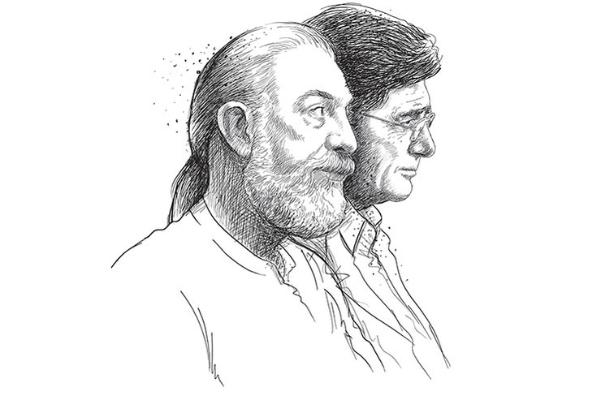
شجریان مدتی بعد آلبوم‌های بهاریه، جان عشاق و گنبد مینا که حاصل همکاری خودش با پرویز مشکاتیان در سال‌های دههٔ ۱۳۶۰ هستند را منتشر کرد. آلبوم قاصدک که آخرین همکاری شجریان با مشکاتیان است نیز در همین دوران اجرا شد اما هیچگاه به صورت رسمی و با کیفیت مناسب به بازار نیامد. آلبوم یاد ایام که حاصل کنسرت آمریکا در تابستان ۱۳۷۱ بود و این اثر اولین آلبوم منتشر شده از همکاری محمدرضا شجریان با پسرش، همایون شجریان بود. یاد ایام در سال ۱۳۷۴ انتشار یافت. مدتی بعد آلبوم رسوای دل با همکاری گروه آوا منتشر شد. وی در سال ۱۳۷۵ نیز در آلبومی با آهنگ‌سازی مجید درخشانی تحت عنوان در خیال همکاری کرد. در سال ۱۳۷۶ آلبوم‌های معمای هستی با همکاری محمدرضا لطفی، عبدالنقی افشارنیا و همایون شجریان و عشق داند که مربوط به بداهه خوانی و بداهه‌نوازی به همراه محمدرضا لطفی در سال ۱۳۵۹ بود، منتشر شدند. همچنین در این سال، آلبوم شب وصل با همکاری داریوش طلایی، سعید فرج‌پوری و همایون شجریان به بازار عرضه شد. شجریان در سال ۱۳۷۷، آلبوم شب، سکوت، کویر را با آهنگ‌سازی کیهان کلهر منتشر کرد که بر اساس موسیقی مقامی شمال خراسان با آواز محلی است؛ و در آن برخی سازهای محلی نیز استفاده شده‌اند. حاج قربان سلیمانی در این اثر به هنرمندی پرداخته‌است. محمدرضا شجریان کمی بعد نیز یک بار دیگر با گروه آوا همکاری کرد که حاصل آن دو آلبوم آهنگ وفا و آرام جان بودند.
محمدرضا شجریان در سال ۱۳۷۸ جایزه پیکاسو را از طرف سازمان یونسکو دریافت کرد.
شجریان با همکاری حسین یوسف‌زمانی آلبوم بوی باران را در سال ۱۳۷۸ منتشر کرد و از سال ۱۳۷۹، همکاری خود را با حسین علیزاده، کیهان کلهر و پسرش همایون آغاز کرد و این همکاری تا اوایل دهه ۱۳۸۰ ادامه داشت. اولین آلبوم حاصل این همکاری زمستان است بود که در سال ۱۳۷۹ به صورت زنده در کالیفرنیا، اجرا و ضبط شد و سپس به بازار آمد. آلبوم زمستان است بر اساس شعر زمستان اثر مهدی اخوان ثالث اجرا شده‌است.
دههٔ ۱۳۸۰

محمدرضا شجریان در سال ۱۳۸۱ دو آلبوم بی تو به‌سر نمی‌شود و فریاد را منتشر کرد که با همکاری حسین علیزاده، کیهان کلهر و همایون شجریان اجرا شده بودند. این دو آلبوم نامزد جایزهٔ گرمی شدند. این گروه چهارنفره در زمستان سال ۱۳۸۲ نیز جهت کمک به زلزله‌زدگان بم در تهران کنسرتی برگزار کردند که با نام هم‌نوا با بم شناخته می‌شود. وی درآمد حاصل از فروش دی‌وی‌دی این کنسرت را به پروژهٔ باغ هنر بم که خودش آن را تأسیس کرده بود، اختصاص داد. شجریان، علیزاده، کلهر و همایون شجریان در پاییز ۱۳۸۴ نیز یک کنسرت برگزار کردند که حاصل آن آلبوم‌های ساز خاموش و سرود مهر بود و پس از آن دیگر این چهار نفر با یکدیگر همکاری نکردند. از سال ۱۳۸۶، محمدرضا شجریان به همکاری با گروه آوا پرداخت و کنسرت‌هایی در تهران، اصفهان، اروپا، آمریکا و کانادا اجرا کرد. در این دوران، دو اثر به نام‌های غوغای عشق‌بازان (آلبوم صوتی) و کنسرت محمدرضا شجریان و گروه آوا (آلبوم تصویری) به همراه گروه آوا اجرا و به بازار عرضه شد. در همین سال مادر شجریان درگذشت و وی در مراسم ختم مادرش پس از ۳۰ سال، دعای ربنا را دوباره خواند. شجریان در این دوره به همراه پسرش همایون شجریان موسیقی اصیل و سنتی ایرانی را ترویج و اشاعهٔ می‌دهد. پس از برگزاری کنسرت شجریان در ونکوور کانادا، روزنامه کانادایی گلوب اند میل، شجریان را افسانهٔ موسیقی شرق معرفی کرد.
محمدرضا شجریان در سال ۱۳۸۷ یک گروه موسیقی بنیان‌گذاری کرد و آن را به افتخار جلیل شهناز (نوازندهٔ نامی تار)، گروه شهناز نامید. از جمله اعضای این گروه می‌توان به مژگان شجریان (دختر او) و مجید درخشانی (نوازنده تار و سه‌تار) اشاره کرد. از آن زمان به بعد، محمدرضا شجریان با این گروه فعالیت داشته‌است. یکی از ویژگی‌های مهم این گروه موسیقی، استفاده از سازهای ابداعی محمدرضا شجریان است که برخی از آن‌ها ویژگی‌هایی دارند که آن‌ها را مناسب جایگزین با سازهای غربی همچون ویولون می‌کند.
پس از دهمین دورهٔ انتخابات ریاست جمهوری ایران، محمدرضا شجریان در نامه‌ای به عزت‌الله ضرغامی از وی خواست تا از پخش آثار او در صدا و سیما خودداری کند. وی گفت: «سرودهایی که خوانده به‌ویژه سرود ایران، ای سرای امید متعلق به سال‌های ۱۳۵۷ و ۱۳۵۸ بوده و هیچ ارتباطی با شرایط کنونی ندارد». وی اعلام کرد سازمان صدا و سیما هیچ نقشی در تهیهٔ این آثار نداشته و به حکم قانون و شرع از این سازمان خواسته صدا و آثار او را در هیچ‌یک از واحدهای رادیو و تلویزیون پخش نکند.^{[۴۶]}البته همزمان در آن نامه، شجریان دعای «ربنا» و «مناجات افشاری» خود را به ملت ایران تقدیم و تأکید کرد حساب این دو اثر از بقیه آثارش جداست. اما پس از شکایت رسمی وی از صدا و سیما عده‌ای از مدیران صدا و سیما اعلام کردند دیگر حتی دعای ربنای ایشان را هم پخش نمی‌کنیم. محمدحسین صوفی، معاون صدای سازمان نیز اعلام کرد: «از این پس حتی در ماه رمضان صدای محمدرضا شجریان از شبکه‌های رادیویی پخش نمی‌شود». محمدرضا شجریان در گفتگو با بی‌بی‌سی گفت: «در شرایطی که مردم در بهت و حیرت هستند و به گفته آقای احمدی‌نژاد، خس و خاشاک به حرکت درآمده‌اند، صدای من در صدا و سیما جایی ندارد. صدای من صدای خس و خاشاک است و همیشه هم برای خس و خاشاک خواهد بود».در همین دوران شجریان تک‌آهنگ زبان آتش را در حمایت از معترضان و در پی اعتراضات سال ۱۳۸۸ با آهنگ‌سازی خودش و تنظیم مجید درخشانی و شعر فریدون مشیری منتشر کرد. پس از این اتفاقات، پخش دعای ربنا نیز در صدا و سیما ممنوع شد.
در سال ۱۳۸۹، محمدرضا شجریان به همراه گروه شهناز یک تور کنسرت جهانی برگزار کرد که دو مورد از این کنسرت‌ها منتشر شده‌اند. کنسرت محمدرضا شجریان و گروه شهناز در دبی و اثر دیگر کنسرتی در لندن است که بی‌بی‌سی به صورت رسمی پخش کرد. مجید درخشانی (سرپرست گروه شهناز)، این دو کنسرت را از موفق‌ترین کنسرت‌های این گروه می‌داند که در آن بسیاری از سازهای ابداعی محمدرضا شجریان مورد استفاده قرار گرفته‌اند.
آلبوم‌های بی‌تو به‌سر نمی‌شود،فریاد،هم‌نوا با بم، جام تهی، ساز خاموش، سرود مهر، غوغای عشق‌بازان، کنسرت محمدرضا شجریان و گروه آوا، آه باران و رندان مست همگی در دههٔ ۱۳۸۰ را شرکت دل‌آواز منتشر کرد.
دههٔ ۱۳۹۰
محمدرضا شجریان آلبوم صوتی مرغ خوش‌خوان و دو آلبوم تصویری کنسرت محمدرضا شجریان و گروه شهناز در دبی و کنسرت محمدرضا شجریان و گروه شهناز در تهران که مربوط به همکاری او با گروه شهناز بود را در اوایل دههٔ ۱۳۹۰ منتشر کرد.
سال ۱۳۹۱، شجریان به تبریک زادروز بهرام بیضایی به خانهٔ وی در کالیفرنیا رفت؛ و بهار سال بعد در آواخوانیِ آرش بیضایی در دانشگاه استنفورد حضور یافت.
در سال ۱۳۹۴ حسین نوش‌آبادی اعلام کرد که محمدرضا شجریان برای برگزاری کنسرت ممنوعیت قانونی دارد. شجریان در هفتم شهریور ۱۳۹۴ به‌علت عوارض ناشی از سرماخوردگی، در بیمارستان کسری بستری شد.
در روز پنجم مهرماه ۱۳۹۵، آلبوم طریق عشق اثر مشترک محمدرضا شجریان و پرویز مشکاتیان منتشر شد و همایون شجریان آن را در تالار وحدت رونمایی کرد.
در بیستم اسفندماه ۱۳۹۸، آلبوم خراسانیات، اثر مشترک محمدرضا شجریان و پرویز مشکاتیان، با اشعاری از ملک‌الشعرای بهار و باباطاهر منتشر شد.

سبک و شیوه هنری محمدرضا شجریان
در یک نگاه کلی به شیوه‌ خوانندگی شجریان و پیشینیان وی چون قمرالملوک وزیری، ادیب خوانساری، رضا ‌قلی میرزا ظلی و سید حسین طاهرزاده، که آثار صوتی آن‌ها موجود است، درمی‌یابیم که شیوه‌ شجریان به شیوه‌ این خوانندگان آواز بسیار نزدیک است و در واقع دنباله‌روی کار این آوازخوانان سنتی و کلاسیک موسیقی ایرانی بوده است(همان‌طور که خود بارها به آموزش دیدن غیر مستقیم از آن‌ها اشاره نموده است). اما این بدان معنی نیست که کار وی تقلید صرف بوده و بی‌ارزش تلقی می‌شود. همان‌طور که شیوه و لحن چهار آوازخوان ذکرشده به یکدیگر نزدیک بوده و نوع و نحوه اجرای تحریرهای آن‌ها بی شباهت به یکدیگر نیست، اما هرکدام شخصیت و بیان منحصر به خود را از دیگری بازشناسانده‌اند. شجریان نیز افتخار این را داشته تا خود را به جمع این بزرگان وارد ساخته و نام خود را در عرصه‌ هنر آواز خوانی جاودانه سازد. شاید بتوان گفت که شجریان در آواز، به‌روز شده‌ آن قدما است. خلاصه آن‌که شجریان اگر شیوه استادان قدیم را متحول نساخته، چیزی نیز از آن نکاسته و حق شاگردی را به نحو احسن بجا آورده است که این خود در عالم هنر موسیقی ایرانی که ما دسترسی به آثار با کیفیت اساتید قدیم آواز را نداریم، کاری بس ارزشمند است.
از ویژگی‌های مهم آواز شجریان که او را به آوازخوانی کم‌نظیر مبدل ساخته، تحریرهای حساب‌شده و به اصطلاح مهندسی‌شده، ریز و شفاف است که به دقت و زیبایی در کنار یکدیگر چیده شده‌اند. اما این ویژگی مختص شجریان نبوده و آوازخوانانی چون طاهرزاده و بنان در این امر سرآمد دیگرانند و شجریان پیرو ایشان به شمار می‌رود.
یک خواننده، مدیون آهنگساز و نوازنده‌ای است که فضای مناسبی برای هنرنمایی وی فراهم سازند، همان‌طور که یک بازیگر سینما موفقیت و شهرت خود را مدیون یک فیلم و کارگردان خوب است. بهترین کارهای آوازی شجریان در کنار ساز محمدرضا لطفی و پرویز مشکاتیان شکل گرفته و وی موفقیت خود را بیش از هر چیز (حتی شاید بیشتر از استادانش) مدیون آن‌ها است؛ چرا که به گواه آثار منتشر شده‌اش، او تاکنون بهترین کارهای خود را با آن‌ها اجرا کرده است. البته وی تلاش کرده تا با تشکیل گروهی مستقل تحت نظر خود از زیر سایه این هنرمندان بیرون آید. هر چند کارهای وی با آن گروه (گروه آوا) کارهای قابل قبول و شنیدنی در حوزه‌ موسیقی کلاسیک ایرانی هستند، منتها بر همگان روشن است که با آثاری چون به یاد عارف، راست پنجگاه، عشق داند، آستان جانان، بیداد، دستان، نوا-مرکب خوانی، چشمه نوش و قاصدک قابل مقایسه نیست. به طور خلاصه آن‌که، یک خواننده در کنار آهنگساز فضاهای جدیدی را تجربه می‌کند و به پیشرفت دست می‌یابد.
درگذشت
محمدرضا شجریان در پیام ویدئویی برای تبریک نوروز ۱۳۹۵ با چهره‌ای دگرگونه و موهای بسیار کوتاه حاضر شد. برخی سایت‌ها از ابتلای او به سرطان کلیه خبر دادند.
از اوایل بهمن سال ۱۳۹۸، وضعیت ریه‌های او به وخامت گرایید که منجر به بستری شدن در بیمارستان برای عمل جراحی به‌منظور «تعبیه راه عروقی جهت دارورسانی راحت‌تر و مؤثرتر» شد. اما ۲۰ روز پس از مرخص شدن شجریان از بیمارستان، مشکلات تنفسی مجدداً او را در روز پنج‌شنبه ۱ اسفند ۱۳۹۸ راهی بخش مراقبت‌های ویژه بیمارستان کرد و تا فروردین ۱۳۹۹ در بیمارستان باقی ماند. پس از آن مراقبت ویژه از محمدرضا شجریان در خانه ادامه یافت تا روز شنبه، ۲۵ مرداد ۱۳۹۹، که با افت سطح هوشیاری، افت فشار خون و شوک عفونی بار دیگر در بخش مراقبت‌های ویژه بیمارستان جم بستری شد و پس از حدود ۱۰ روز، ۳ مهرماه، از بیمارستان به خانه‌اش منتقل شد.
محمدرضا شجریان، چهار سال پس از آن‌که برای آخرین بار جلوی دوربین ظاهر شد و اعلام کرد ۱۵ سال است به بیماری سرطان مبتلاست، روز یکشنبه ۱۳ مهر ۱۳۹۹، به دلیل افت سطح هوشیاری در حدِ کمایِ عمیق به بخش مراقبت‌های ویژه در بیمارستان جم تهران منتقل شد و عاقبت بعدازظهرِ پنجشنبه ۱۷ مهر ۱۳۹۹ در ۸۰ سالگی درگذشت.
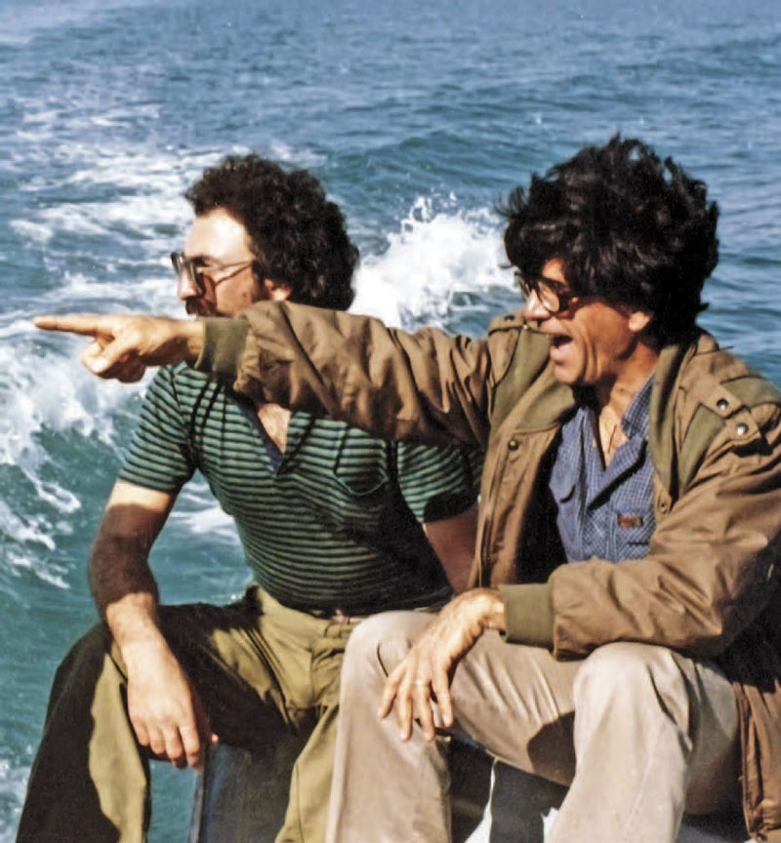
افراد سرشناسی چون عبدالوهاب شهیدی، احمد سمیعی گیلانی، ابراهیم گلستان، عالیم قاسمف، سیما بینا، محمود دولت‌آبادی، ایران درودی، سید محمد خاتمی، حسن روحانی، نچیروان ادریس بارزانی، محمدرضا عارف، فرناز فصیحی، رضا پهلوی، علی لاریجانی، محمدجواد ظریف، سید مصطفی تاج‌زاده، علی دایی و همچنین بسیاری از مردم در شبکه‌های اجتماعی به درگذشت وی واکنش نشان داده و از درگذشت وی ابراز تأسف نمودند. همچنین چند سفارتخانهٔ خارجی، از جمله سفارت فرانسه در ایران نیز درگذشت او را تسلیت گفتند.
پیکر شجریان صبح روز ۱۹ مهر ۱۳۹۹ نزدیک آرامگاه فردوسی به خاک سپرده شد. پیکر او با نوای ربنا به محل دفن رسید و پیش از خاکسپاری، همایون و مژگان شجریان به همراه جمعیت مرغ سحر را با گریه خواندند..
حسام‌الدین سراج، خوانندهٔ ایرانی، از لغو مراسم هفتمین روز درگذشت محمدرضا شجریان در تهران با وجود اخذ مجوز و بدون اطلاع قبلی به برگزارکنندگان و شرکت‌کنندگان خبر داد. او که یکی از برگزارکنندگان این مراسم بود، در اینستاگرام نوشت که قرار بود این برنامه روز پنج‌شنبه، ۲۴ مهر، برگزار شود که «بدون اطلاع قبلی اما به دلیل جلوگیری از گسترش بیماری کرونا لغو شد». قرار بود مراسم بزرگداشت محمدرضا شجریان، در پردیس سینمایی شهرک غرب برگزار شود ولی مدیریت این مجموعه اعلام کرد: همه مجوزها و هماهنگی‌ها اخذ و انجام شده بود، اما متأسفانه ۴۰ دقیقه قبل از شروع مراسم لغو برنامه اعلام شد و مراسم تعطیل شد.
سازهای ابداعی
محمدرضا شجریان مبدع چند ساز جدید در موسیقی ایرانی بود. وی در اردیبهشت ۱۳۹۰ در نمایشگاه در تهران این سازها را رسماً به نمایش عمومی درآورد. برخی این سازها عبارتند از: صراحی، شهرآشوب، ساغر، کرشمه، سبو و… .
نمایشگاه سازهای ابداعی شجریان ۱۳۹۰ نمایشگاهی از سازهای ابداعی محمدرضا شجریان است که در تاریخ ۱۸ اردیبهشت ۱۳۹۰ در تالار بهارخانه هنرمندان افتتاح گردید.
پروژه باغ هنر بم
بعد از زلزله بم در دی ماه ۱۳۸۲ محمدرضا شجریان برای حمایت و همدردی با مردم زلزله‌زده بم در تهران چند نوبت به اجرای کنسرت هم‌نوا با بم پرداخت، او عواید کنسرت‌ها و فروش لوح‌های فشرده آن را به کمکی برای ایجاد باغ هنر بم که پایه‌گذار آن بود اختصاص داد، روند تکمیل پروژه باغ به کندی پیش رفت و با سنگ‌اندازی برخی مسوولین شجریان از ادامه این کار دلسرد و از این کار کنار کشید، او در نامه‌ای به رئیس شورای شهر وقت در سال ۱۳۸۸ نوشت: ماه‌ها است که توان ما به جای پیشبرد پروژه، به رفع حاشیه‌ها و مشکلات برخاسته از آن معطوف شده‌است. من دیگر توان مقابله با این همه موانع و دشواری‌های ناروای ایجاد شده را ندارم و از آن جایی که ابتدا با شورای محترم شهر بم طرف بودیم، اکنون نیز رسماً این پروژه را به همان شورا تحویل می‌دهیم."
مشخصات پروژه باغ هنر بم: در جنوب غربی شهر بم با ۷ هزار مترمربع زیربنا با در نظر گرفتن سازه‌هایی مانند مدرسه موسیقی، گالری‌ها، کتاب‌خانه هنری، واحدهای تجاری و فرهنگی و سالن اجتماعات.
به گفته مجریان پروژه باغ هنر بم، سعی شده‌است در طراحی، از مفاهیم معماری اصیل و بومی ایرانی با تأکید بر ملاحظات اقلیمی و منطقه‌ای استفاده شود. اجرای این پروژه پس از زلزله شهر بم در سال ۱۳۸۲ آغاز و ایجاد فضایی فرهنگی و هنری در بم در کنار تقویت و ایجاد روحیه‌ای تازه در بین ساکنان بم، هدف اصلی اجرای آن اعلام شده بود.
مردم نیز برای ساخت و پیشرفت پروژه کمک‌هایی مالی کردند.
با انتخابات ریاست جمهوری ۱۳۹۲ و انتخاب مجدد شوراهای شهر فضای پیشین جای خود را به آرامش نسبی داد. رئیس شورای شهرستان بم دربارهٔ پروژه باغ هنر بم می‌گوید: این پروژه را محمدرضا شجریان بعد از زلزله شهرستان بم برای کمک به مردم آسیب دیده شروع کرد حالا امیدواریم بعد از تغییر مدیریت شورای شهر بار دیگر همراهی وی را با پروژه‌ای که خود سنگ‌های اولش را گذاشت شاهد باشیم.
آلبوم‌های موسیقی منتشرشده
برخی از آلبوم‌های زیر، آثار مشترکی بین محمدرضا شجریان با شهرام ناظری یا همایون شجریان هستند. در بین این آثار آهنگ‌سازانی چون محمدرضا لطفی، پرویز مشکاتیان، حسین علیزاده و فرامرز پایور حضور دارند.
- رباعیات خیام۱۳۵۱
- چاووش ۱ (به یاد عارف) ۱۳۵۶
- گلبانگ شجریان ۱۳۵۷
- چاووش 2 ۱۳۵۷
- سپیده (چاووش ۶) ۱۳۵۸
- چاووش ۷ ۱۳۵۸
- جان جان (چاووش ۹) ۱۳۵۸
- راز دل ۱۳۵۸
- انتظار دل ۱۳۵۸
- پیوند مهر۱۳۶۳
- آستان جانان۱۳۶۴
- بیداد ۱۳۶۴
- سرّ عشق (ماهور) ۱۳۶۵
- نوا، مرکب‌خوانی ۱۳۶۵
- دستان ۱۳۶۷
- ساز قصه‌گو و کنسرت بزرگداشت حافظ ۱۳۶۷
- دود عود ۱۳۶۸
- دل مجنون۱۳۶۹–۱۳۷۰
- خلوت‌گزیده ۱۳۷۰
- پیام نسیم ۱۳۷۰
- سرو چمان ۱۳۷۰
- آسمان عشق ۱۳۷۰
- دلشدگان ۱۳۷۱
- یاد ایام ۱۳۷۱
- چشمهٔ نوش ۱۳۷۲
- بهاریه ۱۳۷۳
- گنبد مینا ۱۳۷۳
- جان عشاق ۱۳۷۴
- پیغام اهل دل (همایون‌مثنوی) ۱۳۷۴
- در خیال ۱۳۷۵
- رسوای دل ۱۳۷۵
- عشق داند ۱۳۷۶
- شب وصل ۱۳۷۶
- معمای هستی ۱۳۷۶
- راست‌پنج‌گاه۱۳۷۷
- چهره به چهره ۱۳۷۷
- شب، سکوت، کویر ۱۳۷۷
- آرام جان ۱۳۷۷
- آهنگ وفا ۱۳۷۸
- بوی باران ۱۳۷۸
- زمستان است ۱۳۸۰
- بی تو به‌سر نمی‌شود ۱۳۸۱
- فریاد ۱۳۸۱
- هم‌نوا با بم ۱۳۸۲
- جام تهی ۱۳۸۳
- ساز خاموش ۱۳۸۶
- سرود مهر ۱۳۸۶
- غوغای عشق‌بازان ۱۳۸۶
- کنسرت محمدرضا شجریان و گروه آوا ۱۳۸۷
- کنسرت محمدرضا شجریان و گروه شهناز (رندان مست و مرغ خوش‌خوان) ۱۳۸۷
- آه باران ۱۳۸۸
- زبان آتش ۱۳۸۸
- رندان مست ۱۳۸۸
- کنسرت محمدرضا شجریان و گروه شهناز در دبی ۱۳۸۹
- مرغ خوش‌خوان ۱۳۹۰
- رنگ‌های تعالی ۱۳۹۲
- طریق عشق ۱۳۹۵
- خراسانیات ۱۳۹۸
- دیلمان تاریخ نامشخص
خوانندهٔ تیتراژ فیلم
- دلشدگان 1370
- ابجد۱۳۸۱
- زمستان است ۱۳۸۴

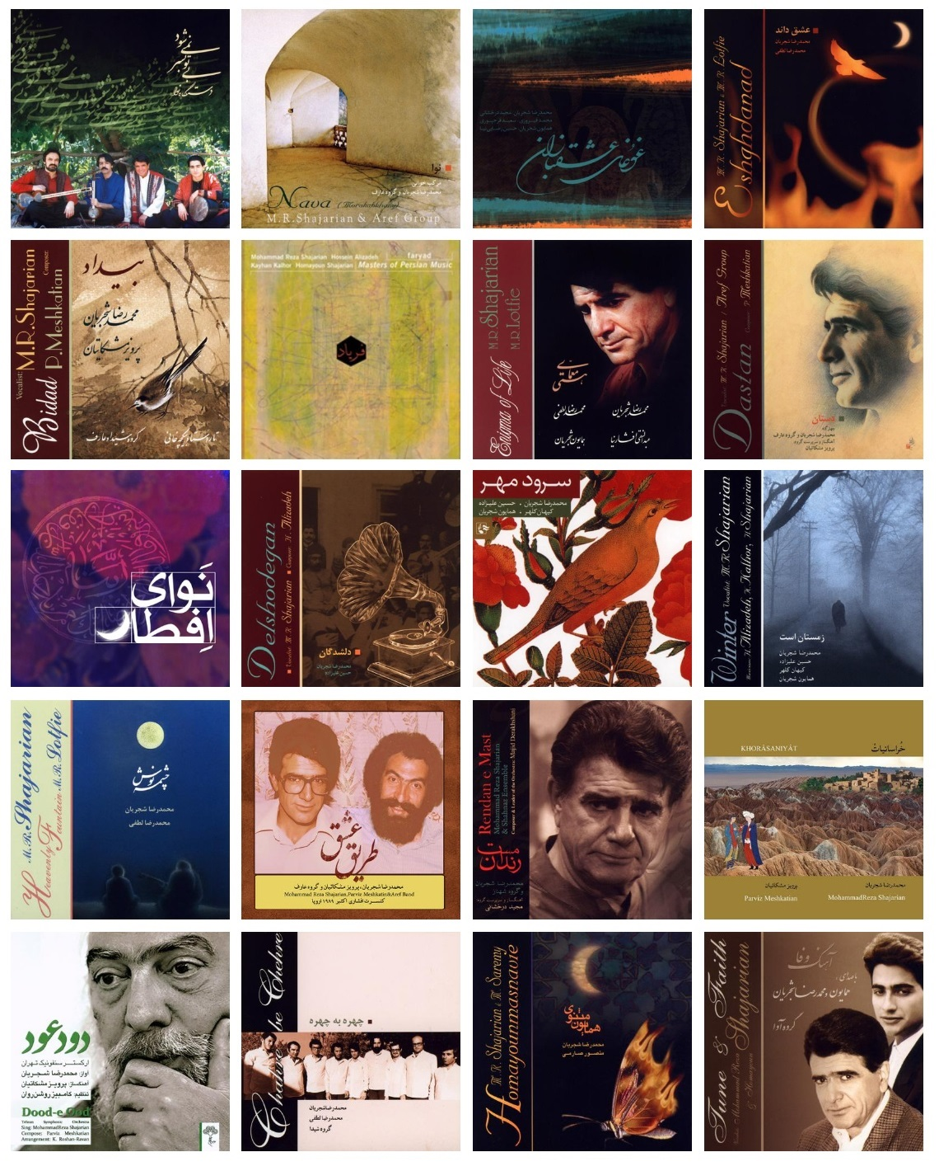

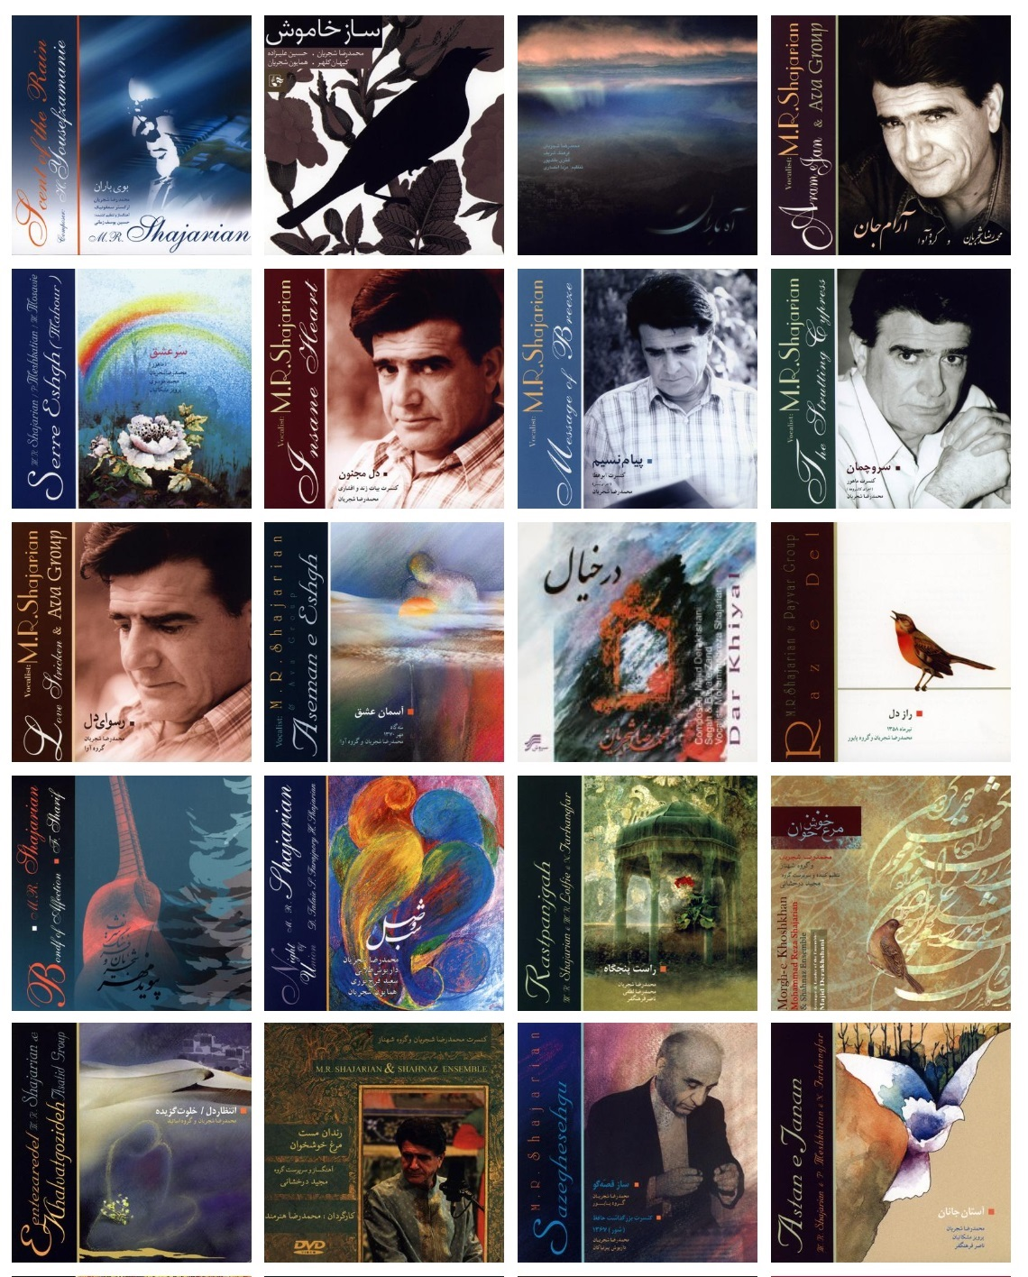

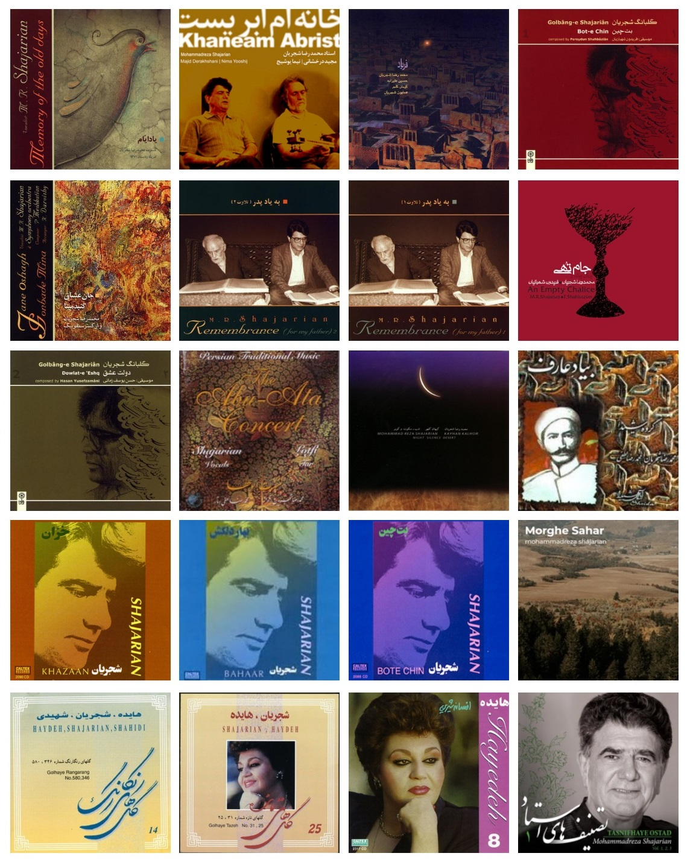

آثار بدون انتشار رسمی (خصوصی)
آثار خصوصی محمدرضا شجریان با هنرمندان مختلف که اطلاعات کامل یا دقیقی از بسیاری از این‌ها در دسترس نیست؛ و فیلم کنسرت‌های چهره به چهره (جشن هنر شیراز، سال ۱۳۵۶)، پیام نسیم، یاد ایام، قاصدک،کنسرت به همراه ارکستر ملی ایران به رهبری فرهاد فخرالدینی (باغ‌موزه چهلستون، تیرماه ۱۳۷۷)، زمستان است، فریاد،کنسرت پاییز ۱۳۸۴ (ساز خاموش و سرود مهر). البته فیلم کنسرت‌های راست‌پنجگاه (جشن هنر شیراز، سال ۱۳۵۴) و کنسرت به همراه گروه شهناز در لندن نیز با وجود این که تلویزیون پخش کرده‌است اما هیچ ناشری به بازار نداده‌است.
برنامه‌های اجرا شده در رادیو
محمدرضا شجریان در بیش‌تر اجراهای رادیویی خود به علت عدم رضایت پدرش از نام مستعار «سیاوش بیدگانی» استفاده کرده‌است. شجریان برنامه‌های متعددی در برنامه‌های گل‌ها، گل‌های رنگارنگ، گل‌های تازه، گلچین هفته، برگ سبز، یک شاخه گل و برنامهٔ موسیقی ایرانی اجرا کرده‌است. یکی از نخستین برنامه‌های بسیار موفق او، اجرای دستگاه‌های راست‌پنجگاه و نوا بود. این دو دستگاه به خاطر

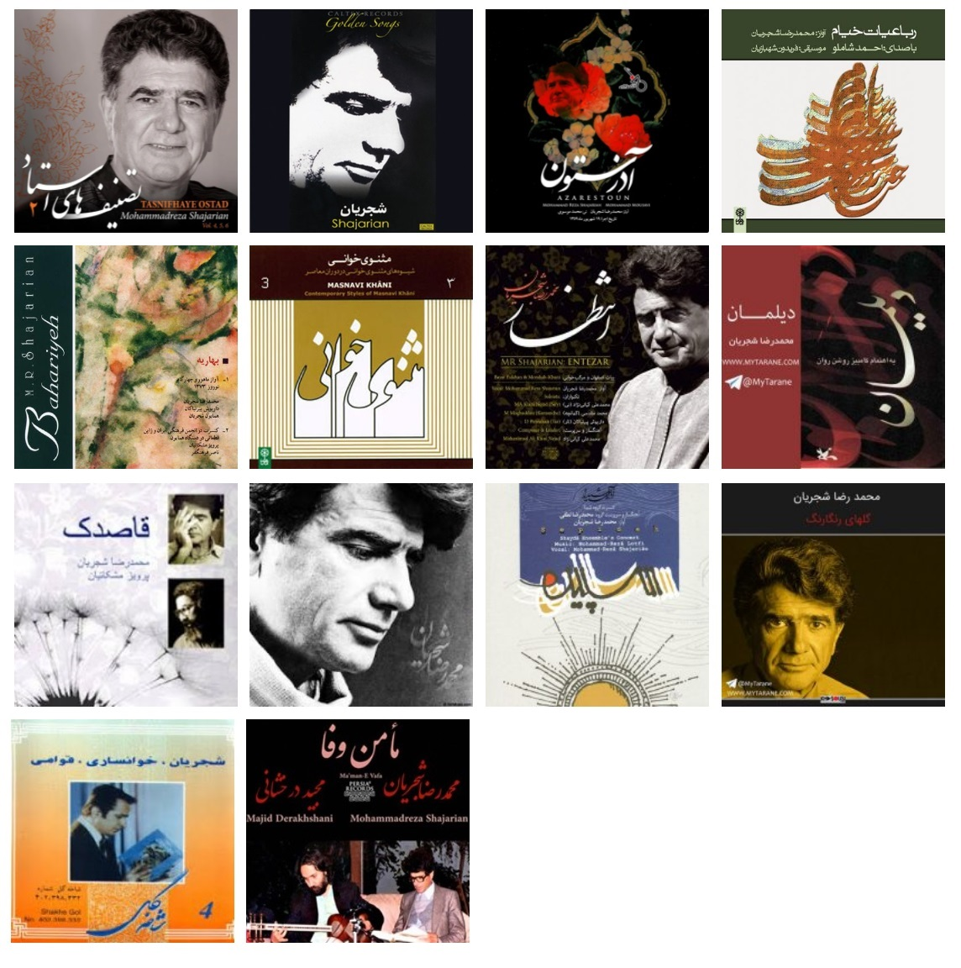

فهرست برخی از کنسرت‌های معروف با حضور محمدرضا شجریان:
- ۱۳۹۳ - تور بزرگ کنسرت به همراه گروه شهناز در کشورهای مختلف با عنوان سرگشتگان عشق.
- ۱۳۹۲ - اجرای رنگ‌های تعالی به همراه برادران پورناظری.
- ۱۳۸۹ - تور بزرگ کنسرت به همراه گروه شهناز در آمریکا، استرالیا، ترکیه، انگلیس و… که از میان آن‌ها کنسرت در دبی، سالن شیخ راشد (فوریه ۲۰۱۱) شرکت دل آواز آن را به بازار داده‌است و کنسرت در لندن بی‌بی‌سی به صورت رسمی پخش کرده‌است.
- ۱۳۸۷ - کنسرت محمدرضا شجریان و گروه شهناز: اجرای زندهٔ آلبوم‌های رندان مست و مرغ خوش‌خوان در تهران (پاییز ۱۳۸۷) به همراه گروه شهناز، شرکت دل آواز این کنسرت را مدتی بعد از انتشار آلبوم‌های استودیویی‌اش به صورت تصویری به بازار داد.
- ۱۳۸۶ - کنسرت محمدرضا شجریان و گروه آوا، شامل دو بخش به نام‌های سخن عشق و غوغای عشق‌بازان، اجرا به همراه گروه آوا، انتشار: شرکت دل آواز در سال ۱۳۸7.
- ۱۳۸۴ - اجرای زندهٔ آلبوم‌های ساز خاموش و سرود مهر در تهران (پاییز ۱۳۸۴) به همراه همایون شجریان، حسین علیزاده و کیهان کلهر.
- ۱۳۸۲ - کنسرت هم‌نوا با بم، اجرا در تهران جهت کمک به زلزله‌زدگان بم و همدلی و هم‌دردی با مردم شهر بم، به همراه همایون شجریان، حسین علیزاده و کیهان کلهر، شرکت دل آواز این کنسرت را در قالب آلبوم تصویری به بازار داده‌است.
- ۱۳۸۱ - اجرای زندهٔ آلبوم فریاد در لس آنجلس (پاییز ۱۳۸۱) به همراه همایون شجریان، حسین علیزاده و کیهان کلهر.
- ۱۳۷۹ - اجراهای زندهٔ آلبوم زمستان است بر اساس شعر زمستان اثر مهدی اخوان ثالث، به همراه همایون شجریان، حسین علیزاده و کیهان کلهر در اروپا، آمریکا و کانادا (زمستان ۱۳۷۹)، اجرای کالفرنیا در آلبوم صوتی زمستان است منتشر شده‌است.
- ۱۳۷۷ - اجرای ارکستر ملی ایران با نود و سه نوازنده به رهبری فرهاد فخرالدینی و آواز محمدرضا شجریان در باغ موزه چهلستون در تیرماه سال ۱۳۷۷ با حضور حسن کسایی، شاه زیدی و فریدون مشیری و علی تجویدی به عنوان مهمانان افتخاری.
- ۱۳۷۳ - آلبوم قاصدک به همراه پرویز مشکاتیان و همایون شجریان، آخرین همکاری شجریان و مشکاتیان، این آلبوم هرگز به صورت رسمی و با کیفیت مناسب ارائه نشد.
- ۱۳۷۱ - اجرای زندهٔ آلبوم یاد ایام در آمریکا به همراه داریوش پیرنیاکان، جمشید عندلیبی و همایون شجریان، اولین اثر با حضور همایون شجریان، این اثر در آلبوم صوتی یاد ایام به بازار آمده‌است و فیلم آن در فضای اینترنت انتشار یافته‌است.
- ۱۳۷۰ - اجرای زندهٔ آلبوم پیام نسیم در سوئیس به همراه داریوش پیرنیاکان، جمشید عندلیبی و مرتضی اعیان، آهنگ‌سازی تمامی قطعات را نیز خود محمدرضا شجریان بر عهده داشته‌است، این اثر در آلبوم صوتی پیام به بازار آمده‌است و فیلم آن در فضای اینترنت انتشار یافته‌است.
- ۱۳۵۶ - اجرای زندهٔ آلبوم چهره به چهره در حافظیه شیراز (جشن هنر سال ۱۳۵۶) به همراه گروه شیدا به سرپرستی و آهنگ‌سازی محمدرضا لطفی، این اثر در آلبوم صوتی چهره به چهره انتشار یافته‌است.
- ۱۳۵۴ - اجرای زندهٔ آلبوم راست پنجگاه در حافظیه شیراز (جشن هنر سال ۱۳۵۴) به همراه محمدرضا لطفی و ناصر فرهنگ‌فر، از اولین و از مهم‌ترین کنسرت‌های باحضور شجریان، این اثر در آلبوم صوتی راست پنجگاه انتشار یافته‌است و تلویزیون فیلم آن را هم در همان زمان پخش کرده‌است.

قدردانی و جوایز
جوایز کسب شده توسط محمدرضا شجریان عبارتند از:
جایزه ویژهٔ «خداوندگار موسیقی» بنیاد آقاخان «نشان عالی هنر برای صلح» جشوارهٔ بین‌المللی هنر برای صلح، نشان شوالیهٔ ملی لیاقت دولت فرانسه،جایزهٔ بیتا،جایزهٔ پیکاسو سازمان یونسکو، نشان موتسارت سازمان یونسکو،نامزدِ دو جایزهٔ گرمی برای آلبوم‌های فریاد و بی تو به‌سر نمی‌شود.
سایت انجمن آسیا محمدرضا شجریان را پرآوازه‌ترین هنرمند موسیقی اصیل ایرانی،خبرگزاری بی‌بی‌سی و سی‌ان‌ان وی را خوانندهٔ افسانه‌ای ایران، روزنامهٔ ونکوورسان او را یکی از مهم‌ترین هنرمندان موسیقی ملل و همچنین رادیوی عمومی ملی (NPR) در سال ۲۰۱۰ وی را یکی از ۵۰ صدای برتر جهان معرفی کرد.
سازمان جهانی مالکیت معنوی (وایپو) «مدال خلاقیت» را پس از مرگ به او اهدا کرد. مدال خلاقیت وایپو به هنرمندان اثرگذاری که نقش بسزایی در توسعه فرهنگی و هنری ایفا کرده و ابتکارها و فعالیت‌های آن‌ها تأثیر شایانی بر ارتقای احترام به آثار خلاقانه داشته‌اند اهدا می‌شود.

منابع:
نظری به زندگی و اندیشه ها و آثار جاودانی محمدرضا شجریان،مرتضی حسینی دهکردی،فصلنامه
ره آورد،شماره 105،زمستان 1392.
یادداشت سایت موسیقی فارس به مناسبت زادروز استاد محمدرضا شجریان،1398.
ذبیح الله،حبیبی نژاد،ماهور،لطیفه نهانی،1383.
یادداشت های بهرام بیضایی برای تولد محمدرضا شجریان،خبرگزاری ایلنا،1395.
وب سایت رسمی محمدرضا شجریان.

